（淮安基地）招标

招 标 文 件

招标人：中天钢铁集团（淮安）新材料有限公司
招标代理机构：江苏中天云链数字技术有限公司

招标公告

一、招标条件
本招标项目已由项目审批/核准/备案机关批准，项目资金来源为企业自筹 ，招标代理机构为江苏中天云链数字技术有限公司。项目已具备招标条件，现对该项目进行公开招标。

二、项目概况与招标范围
项目名称： XX项目 公开招标（明细见招投标系统）
项目编号：见招投标系统
项目地址：淮安市淮阴区长江东路566号
交货期：详见招投标系统内“明细资料”一栏，若无法满足交货期要求，投标人在报价时可自行填报交货期或与招标人（采购员）沟通
- 投标人资格要求
1、投标人为中华人民共和国境内合法注册的独立企业法人或其他组织，具有独立承担民事责任能力，具有独立订立合同的权利，应当具备承担本次招标项目的能力。
2、没有处于被责令停产、停业或进入破产程序，且资产未被重组、接管和冻结，也未被司法机关采取财产保全或强制执行措施。
3、没有处于行政主管部门、江苏中天云链数字技术有限公司、或中天钢铁集团有限公司系统内单位相关文件确认的禁止投标的处罚期间内。
四、招标文件的获取
获取方式：请至中天钢铁供应链管理平台（srm.zt.net.cn）获取标书。

五、开标时间及方式
1、投标截止时间：见招投标系统
2、招标方式：采用公开招标方式（最低价不是唯一中标标准）
3、报价次数：见招投标系统（操作视频请点击系统内相应菜单前的图标查看视频教程）
4、递交方式：中天钢铁供应链管理平台，以“项次”报价并上传投标文件及报价明细（提供PDF盖章版，系统内所填价格与盖章版报价需一致）
5、开标地点：中天钢铁供应链管理平台（无需现场开标）

六、结算及付款方式（具体可咨询采购员）
1、无预付款、进度款。
2、货到验收合格后卖方开具全额增值税专用发票。
3、发票入账后付款。
4、付款方式：10个月电子云链凭证。
- 标书费、投标保证金
标书费：使用在线扫码支付，金额见系统
投标保证金：使用线下电汇方式（对公转账），金额见系统
投标保证金线下汇款请汇至以下账户：
账户名称：江苏中天云链数字技术有限公司
开户银行：中国建设银行股份有限公司常州经济开发区支行
银行账号：32050162903600001853
银联号：105304000481
友情提醒：
在线扫码支付标书费成功后即可下载标书；投标保证金线下电汇，财务需对账，预计第二个工作日可开通相关权限。在线扫码支付或线下电汇转账视同参标行为。
关于发票：
标书费发票获取：
标书费发票将分发至投标单位经办人邮箱，因此请准确填写投标经办人邮箱号，确保顺利收到相关发票。若未收到，请联系招标代理人。
- 其他说明
1、投标人一旦投标，则视为对上述条款的认可。
2、投标人应在系统内设定的开标时间前（至少一个工作日前）完成投标，以免集中在开标日投标出现包括但不限于互联网信号不稳定、操作不熟练等问题，影响投标。如投标人未按前述投标建议日期进行投标的，出现包括但不限于网络信号不稳定、操作不熟练等问题，导致投标不成功、虽联系客服但客服人员来不及排查处理的，由投标人自担全部不利后果。
- 联系方式
招标联系人：刘怀龙 15751326258（招投标系统操作、缴费、答疑相关问题）
采购联系人：闫锐18961239990（技术、合同、付款相关问题）
投标须知
- 技术要求、报价清单等（如有的话）在供应链管理平台附件，自行下载查看。点击“我要报名-我要报价”，并在“投标附件”端口上传投标文件中要求的所有资料及报价分项、明细等(包含但不限于以上内容），务必点击“提交报价”按钮，否则为无效投标。请保证系统内所填价格与盖章版报价单一致，如不一致，我方有权作废其投标。
操作步骤见下图：
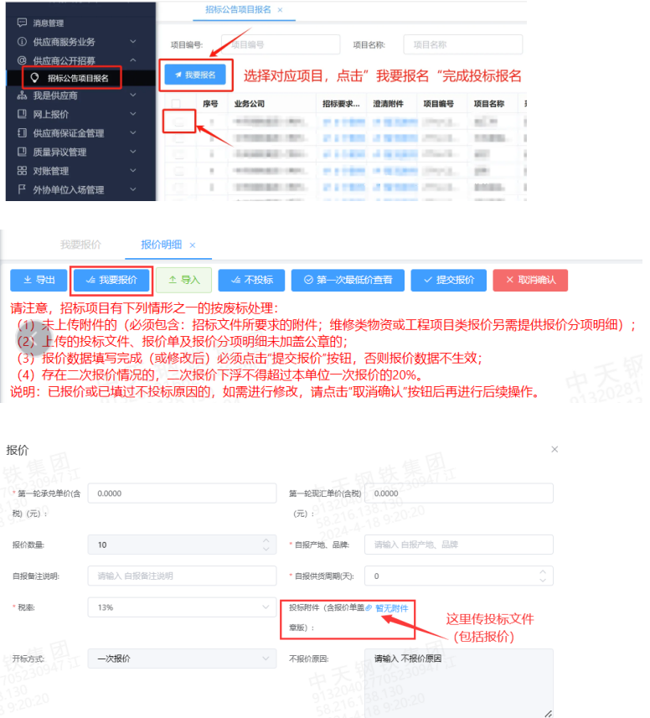
2、任何要求对招标文件进行澄清的投标方应以电子邮件形式通知项目经理（招标员）。对开标时间前收到的对招标文件的澄清要求，招标机构以系统澄清文件形式予以答复（答复中不标明问题的来源）。投标人在开标时间前，可以补充、修改或者撤回已上传的投标文件，修改并重新上传；开标时间前，招标机构可对招标文件进行修改，招标文件的修改将以电子形式上传至系统内，并对其具有约束力。
3、本项目不接受联合体投标。
4、投标人不得以低于成本的报价竞标，不得串标，也不得以他人的名义投标或者以其他的方式弄虚作假，骗取中标。
5、报价要求
（1）报价含增值税、包装费、运输费、人工费、安装调试费、理化指标检测费等所有费用。
（2）报价需包括总价及分项明细清单（如有的话）。
6、上传系统的投标文件要求（包含但不限于以下内容）:
（1）营业执照（三证合一复印件）；
（2）授权书原件、被授权人身份证复印件；
（3）报价明细清单（价格表顺序与系统内一致，需盖公章）；
（4）其他评标依据，如资质证明、质量体系、安全及特种证书、技术标等详见系统内其他附件（如有的话）；
（5）其他认为所需提供的资料。

7、有下列情形之一的按废标处理：
（1）与其它投标人串通投标或以他人名义投标的；
（2）未按“上传系统的投标文件要求”制作标书的，我方有权作废其投标；
（3）超过投标截止日期的；
（4）有重大偏离的。

